**【2014No.81】开学季，让梦想飞翔！**

2014-09-01 [徐汇教育](javascript:viewProfile();)

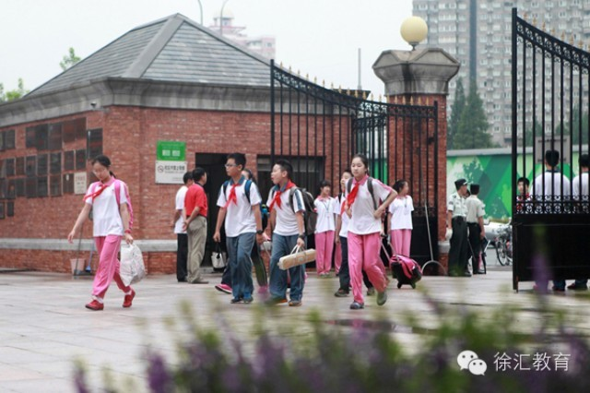

9月1日，新学年开学首日，徐汇学子怀揣着满满的憧憬早早地走进整洁可爱的校园。同学们朗朗的读书声、老师们伏案钻研的身影顿时让安静了两个月的校园焕发出奋发向上的活力……

点击“阅读原文”了解更多信息。

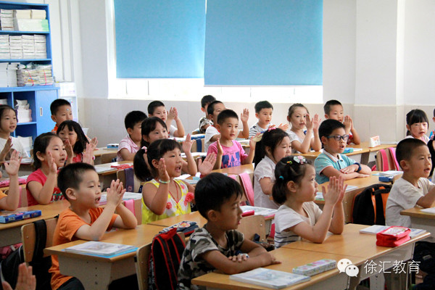

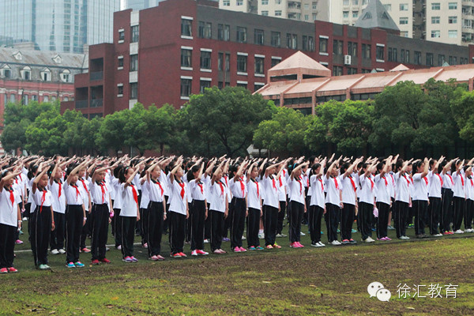

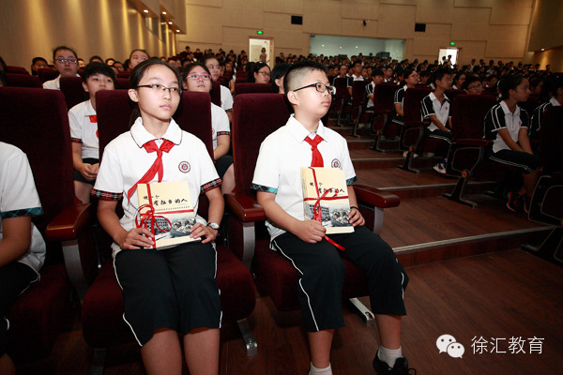

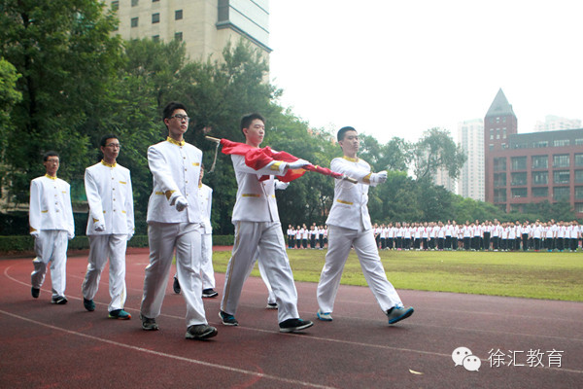

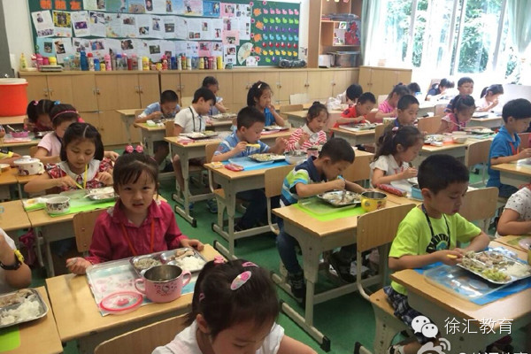

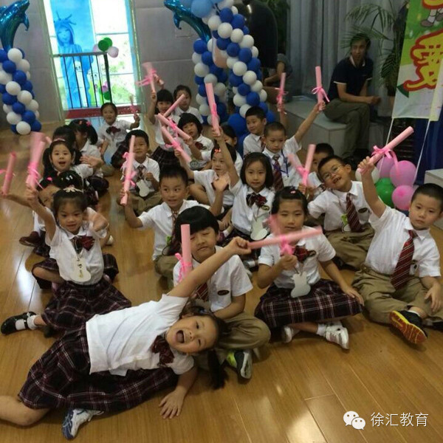

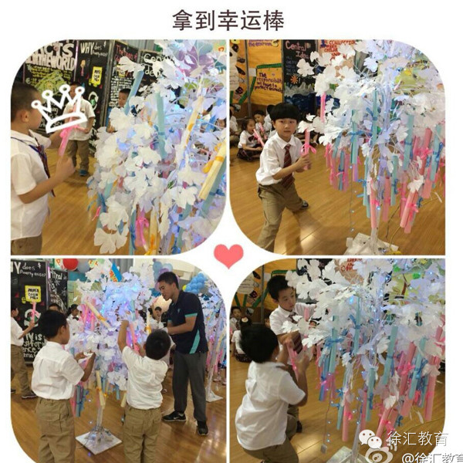

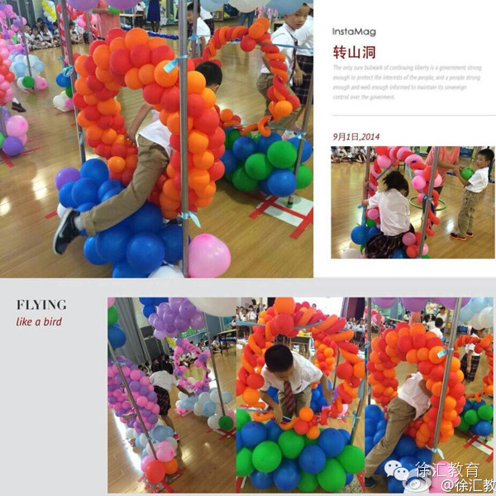

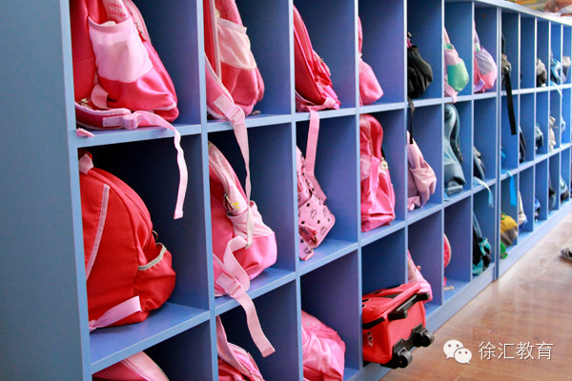

**《东方早报》：“大学区”贯通大中小学**

2014-09-01 [徐汇教育](javascript:viewProfile();)



新学期，涵盖华东理工大学、华理工附中和附小三所学校的徐汇“华理学区”闪亮登场。这也是上海积极推进“学区化、集团化办学”的一个新实例。

今年，徐汇区教育局联合华东理工大学开展“学区制”的试点建设，希望通过三校的资源共享和交流合作，打破学段壁垒，实现共同发展。

在“华理学区”有一批特殊的成员，他们既是华理大的任课教师、科研人员，同时又是华理大附中或附小的学生家长，因而这一群体也成为学区内可以调动起来的一大独特优势。每年，由他们组成的“家长志愿者”团队都会深入附中和附小，开展科普讲座、指导科技创新活动等。

此外，“华理学区”也将利用大中小学贯通的优势，在附小的五年级和附中的六年级，以及高三阶段做足“有效衔接”的文章。五、六年级的教师会定期互换授课，而华理工博士学历、副教授以上职称的优秀教师也会走进附中，为学生教授数、理、化及英语等主干课程。

华理工附中和附小的学生还将参观华理工校园及实验室，附中学生有机会参与华理大的大学生创新创业训练计划，并在高二、高三阶段获得提前进入大学体验课题研究的机会。

徐汇区教育局相关负责人说：“从更广的层面上来说，华理学区还是一个‘大学区’的概念，不仅有校际互动，各个学校还与社区产生交流，师生们在课余时间会以‘学区志愿者’的名义深入社区，为周边居民提供科普讲座、互动小实验等一系列的服务。”

**校园如此多娇**

2014-09-01 [徐汇教育](javascript:viewProfile();)

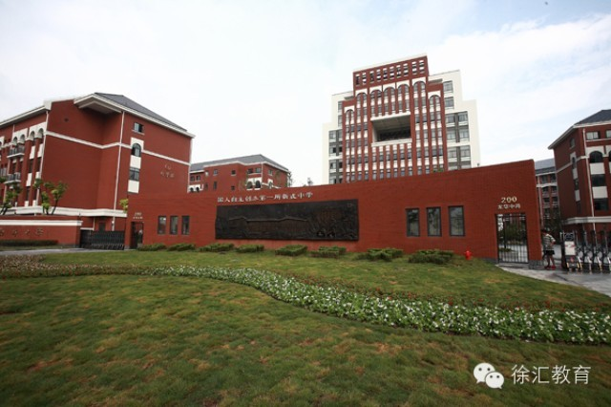

绿色的草坪上，同学们三五成群地聚在一起读书、玩耍，欢乐的笑声常常吸引着路人；静谧的阅览室，小伙伴们挑选着自己喜爱的书籍，认真品味、细心摘录……校园里的每一处画面都会让人为之动容。让我们一同感受徐汇校园的美丽景致。



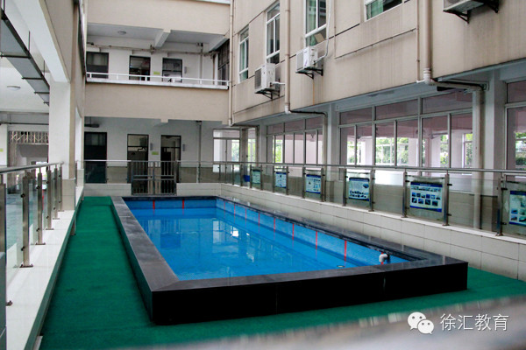



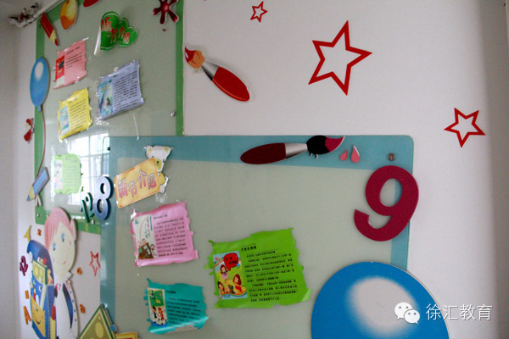

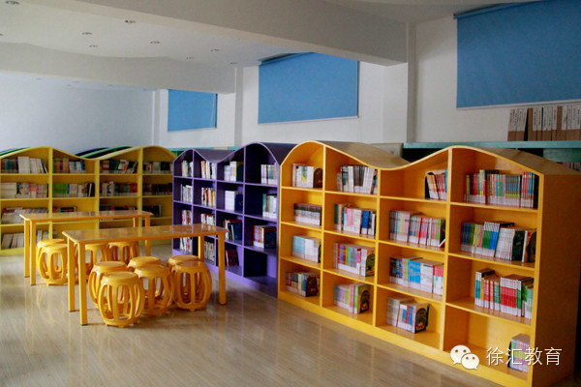

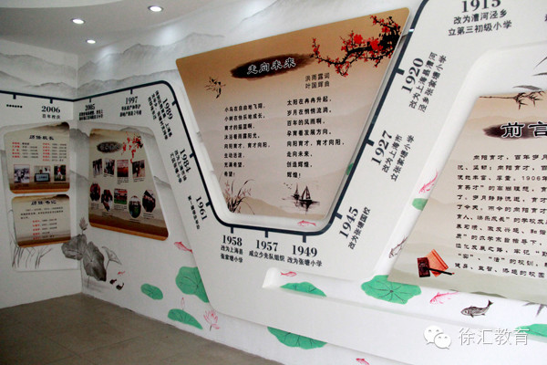

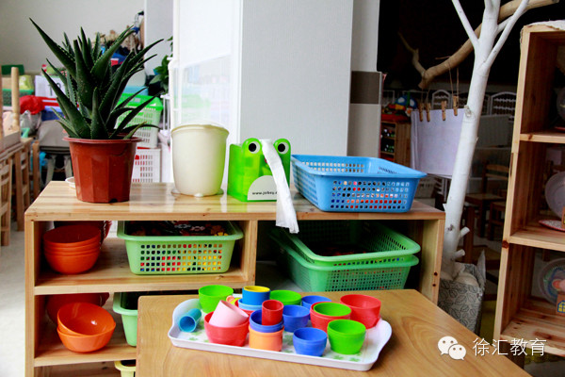

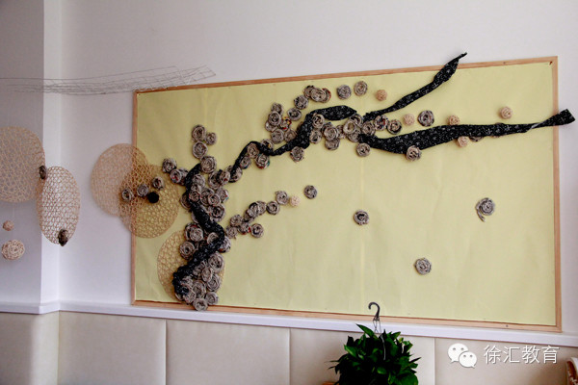

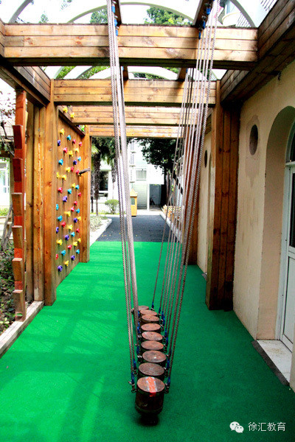

**趣味活动 快乐入园**

2014-09-01 [徐汇教育](javascript:viewProfile();)



一到开学，总是听到身边的朋友说：“今天宝宝第一天上幼儿园，哭得停不下来啊。”对宝宝来说，幼儿园是一个全新的场所，怎么让孩子们顺利度过入园过渡期呢？田林六幼通过开展开学三天大活动让宝宝从心理上更快地适应幼儿园生活，家长和孩子们一起熟悉幼儿园环境、一起参与活动，看，宝贝们笑得多欢啊！

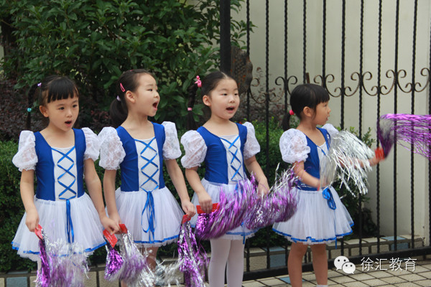

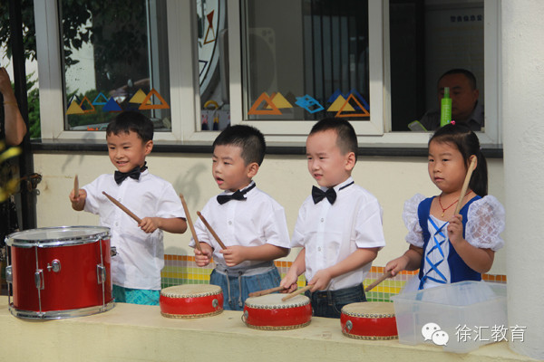

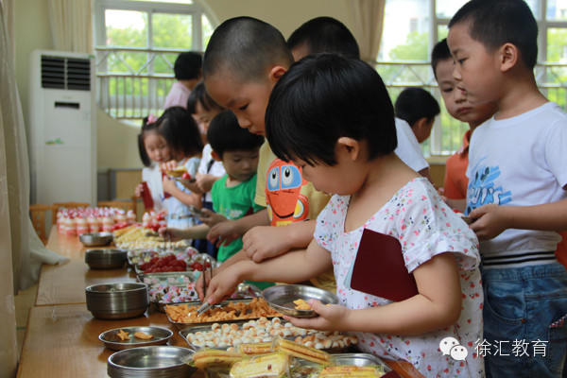

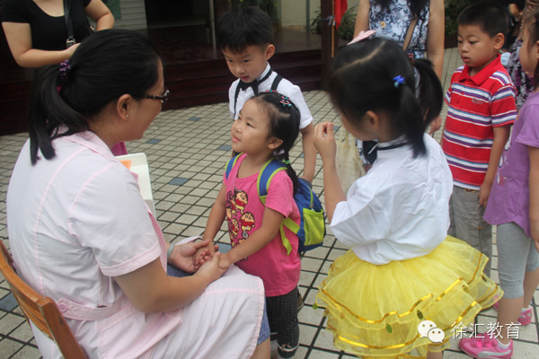

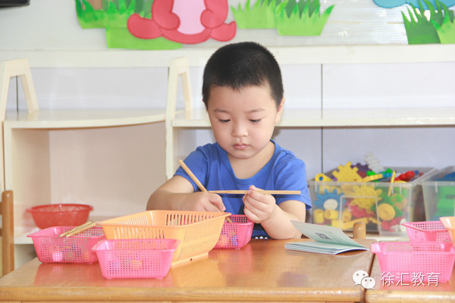

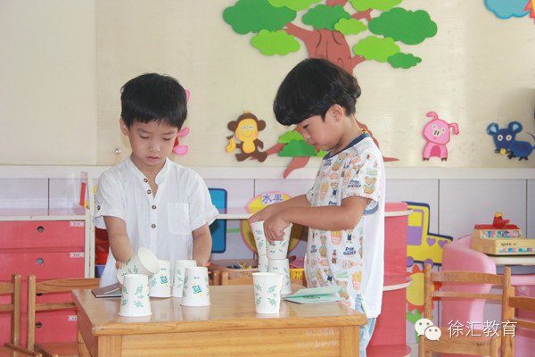

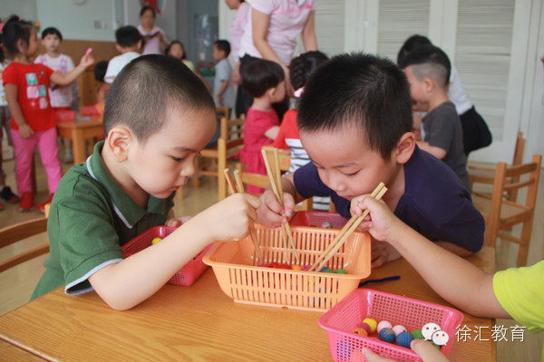

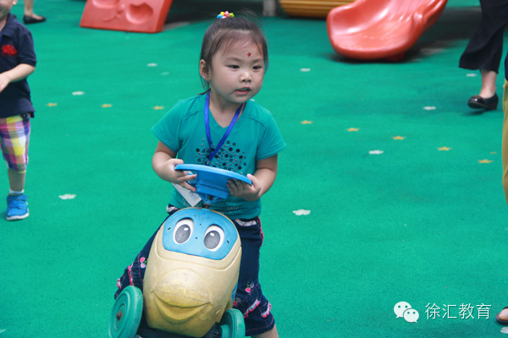

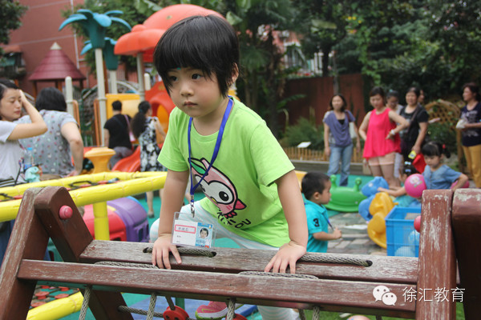

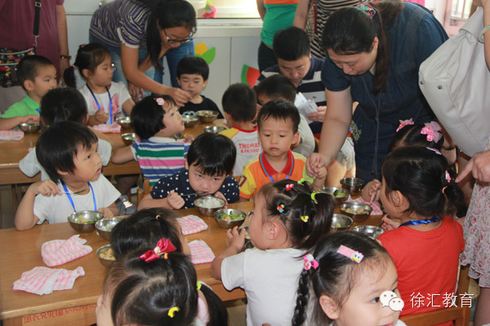

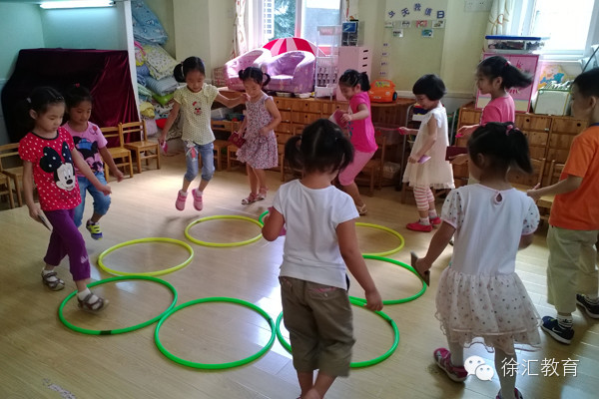

## 关注| 开学第一周为中小学“安全教育周”

2014-09-01 [徐汇教育](javascript:viewProfile();)

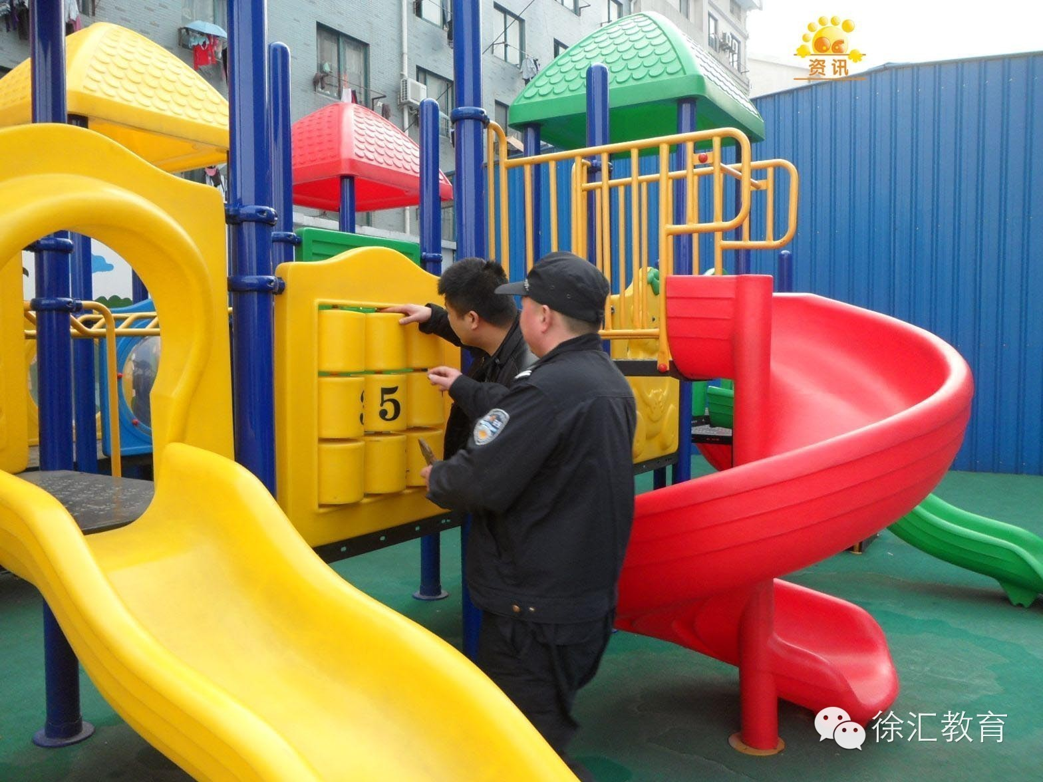

为全面推进本市中小学安全教育，落实安全教育长效机制，确保学生安全和学校和谐稳定，**上海市教委现决定自2014学年起，明确每学期开学第一周为全市中小学“安全教育周”**。

通知如下：

**一、开展“六个一”安全教育活动**

**1. 开展一次安全教育**

在开学第一天通过升旗仪式、课堂教学、主题班会、网络教育等形式，依据《上海市中小学生公共安全行为指南》，有针对性地开展系列安全教育。重点加强校园安全、交通安全、防溺水、防火灾等教育。

**2. 自学一门安全网络课程**

自学一门安全网络课程。各中小学要指导学生登录一次上海市中小学公共安全教育网（**www.isafe365.com.cn**）和上海市中小学专题教育网（**ztjy.edu.sh.cn**），自主学习一门安全教育网络课程。

**3. 开展一次应急疏散演练**

根据学校建筑分布、学生人数等情况，针对火灾、地震、暴力劫持等不同突发事件，制订演练方案，组织疏散演练，让学生掌握不同情况下安全、快速疏散方法。

**4. 开展一次识险避险、自救互救知识技能学习训练**

开展识别火灾、交通、治安隐患教育，正确报警、求救方法训练以及红十字基本急救技能训练。

**5. 查找一次学校或家庭安全隐患**

查找一次学校或家庭安全隐患。各中小学要指导发动中小学生查找一次学校或家庭安全隐患，并提出消除隐患的意见或建议。

**6. 布置一份安全教育作业**

各中小学要针对不同年龄学生的认知特点，布置一份安全作业，内容可以反映学生参加各类安全教育活动的体会，查找或消除身边安全隐患的记录，也可以创作一首安全童谣或反映安全文化的绘画、摄影等艺术作品。

**二、进一步强化与夯实中小学日常安全管理**

1. 健全制度，落实责任。
2. 自查自纠，排除隐患。
3. 整合资源，形成合力。